.

**Aplicativo Móvil. de Seguimiento de Mercado Movil**

**Estándar de Programación**

|  |  |  |  |  |  |
| --- | --- | --- | --- | --- | --- |
| CONTROL DE VERSIONES | | | | | |
| Versión | Hecha por | Revisada por | Aprobada por | Fecha | Motivo |
| 1.0 | AB | LH, OR, AB |  | 16/05/2020 | Versión original |

INDICE

INDICE 2

ESTANDAR DE PROGRAMACIÓN 3

1. OBJETIVO 3

2. ALCANCE 3

3. DEFINICIONES 3

4. RESPONSABILIDAD 3

5. DESARROLLO 3

ESTANDAR DE PROGRAMACIÓN

1. OBJETIVO

El objetivo del presente documento es definir los estándares de programación en cuanto, a denominación de archivos, distribución de pantallas, etc. con el fin de desarrollar una programación fácil de entender por cualquier programador y contar con una herramienta de fácil documentación de los sistemas de información.

2. ALCANCE

El estándar de programación se utilizará en todos los desarrollos de software realizados para el Proyecto de Cocina Inteligente.

3. DEFINICIONES

**3.1 Metodología de Programación**

Permite realizar mantenimientos en menor tiempo y costo, migrar código consistentemente, habilita a los programadores moverse entre proyectos diferentes y asegura la comunicación técnica entre desarrolladores.

**3.2 Sistema**

Conjunto de elementos que interactúan entre sí para lograr un objetivo común.

4. RESPONSABILIDAD

**4.1 De los analistas programadores**

Cada analista programador deberá utilizar el estándar de programación en los desarrollos de software posteriores a la fecha de aprobación del mismo.

**4.2 Del analista supervisor**

Es responsabilidad del Analista Supervisor controlar el sistema del estándar de programación en los desarrollos de software posteriores a la fecha de aprobación del mismo.

5. DESARROLLO

**5.1 ARQUITECTURA DE PROGRAMACIÓN**

Se debe utilizar la programación en 03 capas (MVP):

* MODELO

Esta capa gestiona los datos. Son las clases que denominaríamos de lógica de negocio.

* VISTA

Se encarga de mostrar los datos. Aquí se encontrarían nuestros Fragmentos y Vistas.

* PRESENTADOR

Se sitúa entre el modelo y la vista, permitiendo conectar la interfaz gráfica con los datos.

**5.2. DENOMINACIÓN DE ARCHIVOS**

Se aplica a la denominación de Proyectos, Programas, Formularios, Reportes, Archivos de Texto, Menús, Archivos de Ayuda, Clases.

Longitud Máxima: 20 caracteres.

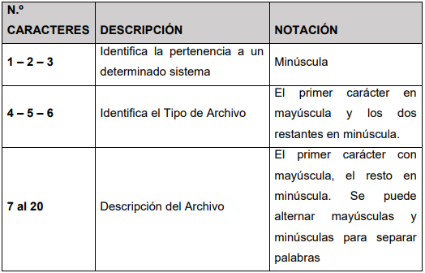

* Tabla para la Codificación de Sistemas (primeros 3 caracteres)

|  |  |  |
| --- | --- | --- |
| N° 1 | Nombre | Abreviación |
| 1 | Aplicativo móvil de seguimiento de mercado móvil | asm |

* TABLA DE TIPO DE ARCHIVOS (SIGUIENTES 03 CARACTERES)

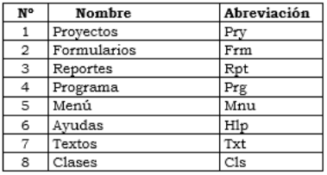

**5.3. DENOMINACIÓN DE VARIABLES**

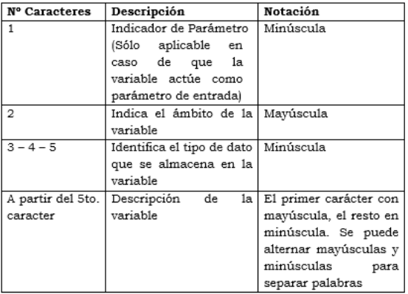

Denominaciones puntuales:

En caso que la variable almacene el valor de un campo determinado de una tabla, la descripción de la variable deberá ser el nombre del campo al que hace referencia, antecedida por el indicador de parámetro - si es que corresponde - , el ámbito y el tipo de dato.

• Ejemplo Variable Simple Variable Pública Promedio de Edad: GintPromedioEdad

• Ejemplo Variable Parámetro Variable pública de Promedio de Edad que actúa como parámetro de una función o procedimiento: xGintPromedioEdad

* TABLA DE INDICADOR DE PARÁMETROS Y ÁMBITO DE VARIABLES

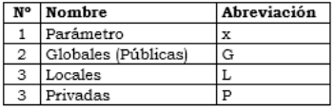

* TABLA DE TIPO DE DATOS

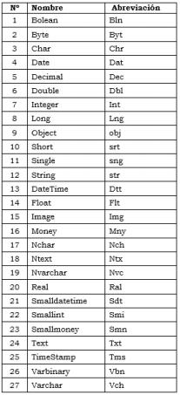

* DENOMINACIÓN DE CONTROLES WEBFORM

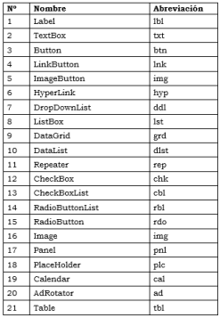

* DENOMINACIÓN DE PROCEDIMIENTOS, FUNCIONES, MÉTODOS

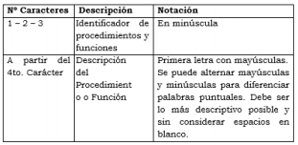

En cada método, procedimiento o función, se deberá colocar una cabecera descriptiva.

Ejemplo Función para convertir números a letras: mtdConvertirNumerosLetras

* TABLA DE CODIFICACIÓN DE PROCEDIMIENTOS Y FUNCIONES



Nombre de Tablas y Vistas

Longitud Máxima: 25 Caracteres

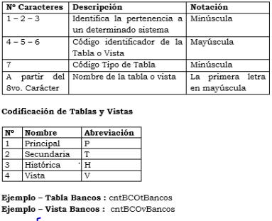

Nombre de Campos

Longitud Máxima: 20 Caracteres

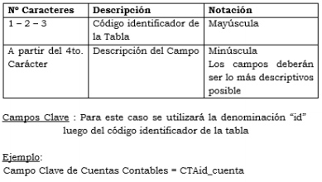

* FORMATO DE FORMULARIOS

Título de Formulario:

Se deberá consignar la siguiente información:

⇒ Nombre de la tarea o proceso principal del formulario

⇒ Fecha y Hora del Sistema

⇒ Usuario

Ejemplo: |Mantenimiento de Usuarios |01-01-2006 10:00 AM | USR001 |

Color de Fondo

Back color: 249,248,242

* Posición de Botones:

Ubicados en la parte inferior del formulario. Si la aplicación contase con una barra de herramientas, esta deberá estar ubicada en la parte izquierda bajo el menú principal del sistema.

Se debe evitar en lo posible la utilización de gráficos en los botones del formulario. Todo código que se encuentre en algún objeto, método, procedimiento u otro deberá ser descrito de manera clara y breve. Sobre las Descripciones Cada procedimiento, programa o cualquier otro código, deberá incluir una cabecera en la cual se indicará el nombre del programa, procedimiento o función.

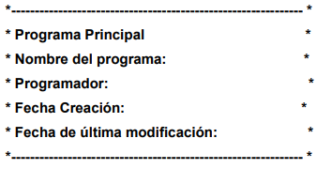

5.4 BASE DE DATOS

Para todos los objetos de la base de datos:

一 Limitar el nombre a 50 caracteres.

一 Use una letra como el primer carácter del nombre. (No comience los nombres con subguiones o números).

一 Haga los nombres leíbles (No deben sonar muy enrevesados).

一 Evite el uso de espacios en los nombres incluso si el sistema los permite.

5.4.1 TABLAS

Al nombrar las tablas de su base de datos, considere los otros pasos en el proceso de desarrollo. Tenga en cuenta que lo más probable es que tenga que utilizar los nombres que le da a sus tablas varias veces como parte de otros objetos, por ejemplo, los procedimientos, las vistas pueden contener referencias al nombre de la tabla. Es por ello que se deben mantener los nombres tan simples y cortos como sea posible.

一 **Nombres en singular.** Los nombres de las tablas deben estar expresados de manera singular. Esta regla es aplicable porque las tablas son patrones para almacenar una entidad como una entrada.

一 **Caracteres especiales.** Para nombres de tablas, no se deben usar guiones bajos. El carácter de subrayado tiene un lugar en otros nombres de objeto, pero no para tablas.

Tampoco uses números en los nombres de tus tablas. Esto generalmente apunta a un modelo de datos mal diseñado o tablas con particiones irregulares. Tampoco uses espacios en los nombres de tus tablas.

一 **Abreviaciones**. Evite el uso de abreviaturas en cuanto sea posible. Use “Productos” en vez de “Prdts” y “Horas” en vez de “Hrs”, ya que no todos tienen el mismo consenso de qué abreviaturas usar para cada palabra. Evitar las abreviaturas hace que los nombres puedan ser entendidos por desarrolladores y no desarrolladores. También evite el uso de acrónimos. Si son necesarias algunas excepciones a esta regla, asegure que todo el equipo

de trabajo siga las mismas convenciones.

5.4.2 PROCEDIMIENTOS ALMACENADOS

Dado que los procedimientos almacenados siempre realizan algún tipo de operación, tiene sentido usar un nombre que describa la operación que realizan.

Use un verbo para describir el tipo de operación, seguido de las tablas en las que

se realizan las operaciones.

**一 Prefijos o sufijos.** La forma en que nombre sus procedimientos almacenados depende de cómo desea agruparlos dentro de un listado. Se recomienda que los procedimientos estén ordenados por la tabla / entidad en la que realizan la operación de la base de datos y que agregue la actividad de la base de datos "Obtener, Guardar o Eliminar" como un sufijo, por ejemplo, ("ProductoGuardar" o "ClienteEliminar").

**5.5 CONTROLES**

La siguiente tabla muestra las abreviaturas aceptadas para controles estándar

encontrados en el marco de trabajo.

